【在宅療養後方支援病院（長門記念病院）患者登録書】
説明日 令和 年 月 日
説明者
長門記念病院は、^{（患者様氏名）} 様が在宅療養中に緊急対応が必要になった場合に^{（貴院名）} からの連絡に基づき、２４時間いつでも診療を行います。またその際に入院が必要になった場合は、原則として当院で入院治療を行います。万が一、当院で入院治療を行えない場合は、当院が適切な医療機関を紹介します。
なお、緊急時の対応をスムーズに行うことを目的として、^{（貴院名）} と^{（患者様氏名）} 様の診療情報等について情報交換を行います。
- 在宅医療を担当している医療機関の情報
名 称
住 所
連絡先
- 緊急時に受け入れを希望する医療機関の情報
名 称 社会医療法人 長門莫記念会 長門記念病院
住 所 〒８７６－０８３５ 大分県佐伯市鶴岡町１丁目１１番５９号
連絡先 ０９７２－２４－３０００（代表）
- 長門記念病院で対応できなかった場合に、搬送希望される医療機関がありましたらご記入ください。
１ ２
- 患者様に関する情報
氏 名 Ｔ・Ｓ・Ｈ・Ｒ 年 月 日生
住 所 〒 －
連絡先 （ ） 施設名：

【病名・症状】 別紙添付可

確認事項【算定している項目にチェックをお願いします】
☐在宅時医学総合管理料 ☐在宅がん医療総合診療科
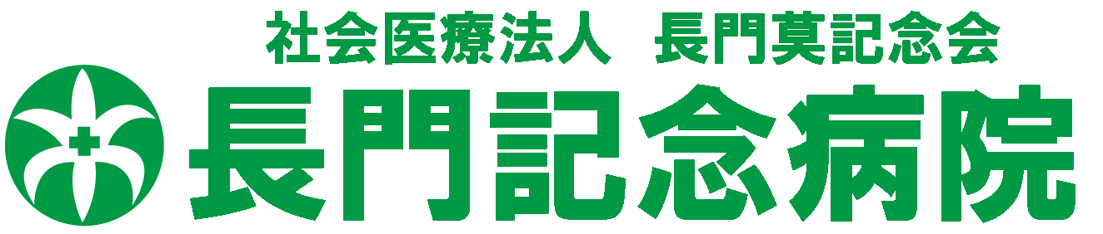
☐施設入居時等医学総合管理料 ☐在宅療養指導管理料（在宅自己注射指導管理料を除く）
【在宅療養後方支援病院（長門記念病院）説明書兼登録同意書】
- 在宅療養後方支援病院の目的
佐伯市及びその周辺地域で在宅療養をされている患者様やご家族が安心して療養生活を続けることができるように、入院が必要になった場合の病院をあらかじめ決めておき、スムーズな入院を実現する制度です。

- 定期的な情報交換の実施
定期的に長門記念病院とかかりつけ医が、２ヶ月に１回程度情報交換することで、突然の入院対応にも安心して対応できるようにします。

- 個人情報使用にあたっての条件
個人情報の提供は、前述して目的の範囲内で必要最小限にとどめ、情報提供の際は関係者以外には決して漏れることのないように細心の注意を払います。
在宅医療で管理する本人及びご家族の個人情報は、個人情報保護法に基づき適切に管理します。

- その他の注意事項
１人の患者様が、複数の在宅療養後方支援病院に登録することはできません。

在宅療養後方支援病院事業について、説明者からの内容の説明を受けました。
在宅療養後方支援病院（長門記念病院）に登録されることに同意します。

令和 年 月 日

- 患者
住 所
氏 名

- 患者家族の代表者
住 所
氏 名
続 柄

